🔵GRUPO EDISON

USO DE LA HOJA **G3**

# Multicolinealidad (y sus múltiples hallazgos de la validación de auto y su solución)

data vab impuesto

ls impuesto c pbid

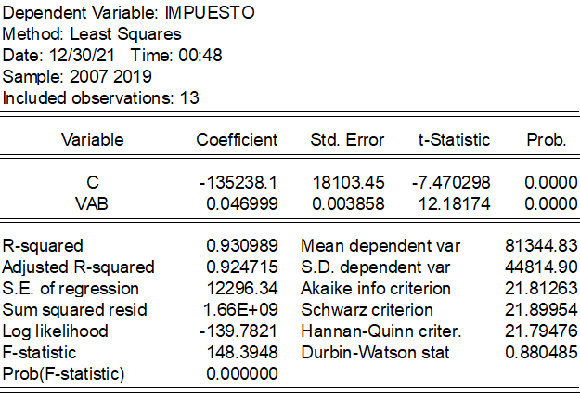

Se observa que la variable dependiente es significativa

MÉTODOS PARA DETECTAR MULTICOLINEALIDAD

## MÉTODO 1: EXAMEN DE REGRESIÓN

EL R2 es 0.930989 (este R2 debería por coherencia estar acompañado con estimadores que son estadísticamente significativos), entonces nos fijamos que el estimador ES SIGNIFICATIVO asociado con R2 alto, nos indica que NO hay presencia de multicolinealidad.””

## MÉTODO 5: MEDIDAS CONTEMPORÁNEAS (Medidas propias de Eviews, que nos va a permitir determinar la existencia o no de la multicolinealidad)

### ÍNDICE DE CONDICIÓN

Hacemos uso de los factores de varianza FIV o VIF

Nos indica que si el FIV es más grande que 10 se tiene un serio problema de multicolinealidad.

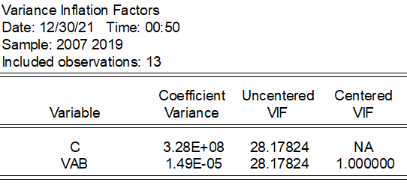

En el gráfico se observa que NO hay problema de multicolinealidad. Ya que los VIF son menores que 10.

# Autocorrelación (y sus múltiples hallazgos de la validación de auto y su solución)

## ESTADÍSTICO DE DURBIN-WATSON

data impuesto pbid

ls impuesto c pbid



Se tiene la siguiente información:

* d = 2 indica que no hay autocorrelación
* d <2 indica correlación serial positiva
* d > 2 indica correlación serial negativa

En general, si d es menor que 1,01 o mayor que 2,99 en base a la tabla de Durbin Watson, existe un problema de autocorrelación potencialmente grave. De lo contrario, si d está entre 1,34 y 2,66, es probable que la autocorrelación no sea motivo de preocupación.

| + | di | ds | No | 4-ds | 4-di | - |
| --- | --- | --- | --- | --- | --- | --- |
| 0 | 1.01 | 1.34 | 2 | 2.66 | 2.99 | 4 |

El estadístico Durbin-Watson sta es 0.8880485 que es menor a 1,5, por lo tanto, sí hay problemas de autocorrelación.

## ESTADÍSTICO DE BREUSCH Y GODFREY (Solución)

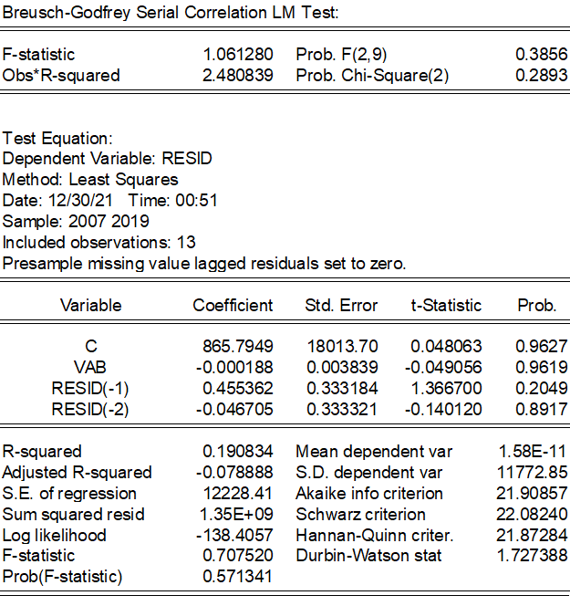

Las probabilidades menos a 0.05 rechazan la hipótesis nula

H0: (No existe correlación entre los residuos) Que algún error sea igual de 0

H1: (Los residuos están autocorrelacionados) Que algún error sea diferente de 0

En este caso como 0.2893>0.05 entonces aceptamos la hipótesis nula. Entonces podemos inferir que ya NO HAY AUTOCORRELACIÓN.